MINISTERE DE L'EDUCATION NATIONALE

**BACCALAUREAT PROFESSIONNEL**

**CONSTRUCTION DES CARROSSERIES**

Session : **2017**

E.2- EPREUVE TECHNOLOGIQUE

**UNITE CERTIFICATIVE U2**

**Etude de cas - Préparation d’une production**

**Durée : 3h** **Coef. : 3**

**DOSSIER CORRIGE**

**Ce dossier comprend 10 pages numérotées 1/10 à 10/10**

#### Partie 1 : Recherche de coordonnées

**1.1 –** En préparation au perçage des différents points d’encrage et d’après le plan de définition et le plan d’ensemble du socle établi rep1 (voir Dossier Technique pages 2/20 à 7/20, **RENSEIGNER** le tableau de coordonnées (en absolu), ci-dessous.

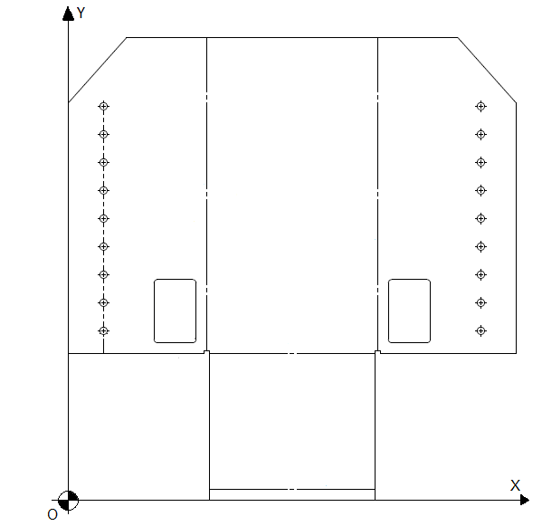

C

D

E

F

B

A

|  |  |  |
| --- | --- | --- |
| Rep | X | Y |
| A | **0** | **209** |
| B | **83** | **659** |
| C | **50** | **564** |
| D | **50** | **244** |
| E | **588** | **244** |
| F | **588** | **564** |

**/ 12 points**

**Total points Partie 1 : / 12 points**

#### Partie 2 : ETUDE DE DEBIT

Pour la fabrication du pied rep4, de l’ensemble établi escamotable on vous demande de :

**2.1 –** **CALCULER** la longueur développée et compléter le graphique, ci-dessous, en vous aidant du calculateur de pliage (voir Dossier Technique page 5/20).

**/ 15 points**

**LD : 300 mm**

Delta L

Côtes ext

Côtes dév

**25 mm**

**50 mm**

**166 mm**

**50 mm**

**25 mm**

**23 mm**

**46 mm**

**162 mm**

**46 mm**

**23 mm**

**-4**

**-4**

**-4**

**-4**

**2.2 – INDIQUER** les dimensions du flan capable du pied rep4.

|  |  |  |
| --- | --- | --- |
| Longueur en mm | Largeur en mm | Epaisseur en mm |
| **700 mm** | **300 mm** | **2 mm** |

#### Partie 3 : ETUDE D’ENCOCHAGE

**Total points Partie 2 : / 18 points**

**/ 3 points**

Pour préparer l’encochage A et B du pied rep4 et ce sans retournement de la tôle pour ce dernier, et en vous aidant des documents techniques pages 5/20 et 8/20, on vous demande :

B

**3.1 –** **D’ETABLIR** sur les 2 encochages (A et B) une représentation isostatique de mise en position

sur la table de l’encocheuse.

**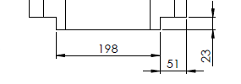**

**3.2 –** De **RENSEIGNER** le tableau des coordonnées X ; Y et de l’angle des lames de coupe α

A

|  |  |  |
| --- | --- | --- |
| Représentation isostatique  **51**  **23**  90°  **Lame** | réglage | |
| **51**  **23**  90°  Lame | ENCOCHAGE A | |
| X | **51mm** |
| Y | **23mm** |
| α1 | **///////////////** |
| α2 | **////////////////** |
| α | **90°** |
| **/ 10 points** | |
| Représentation isostatique | ENCOCHAGE B | |
|  | X | **23mm** |
| Y | **51mm** |
| α1 | **///////////////** |
| α2 | **////////////////** |
| α | **90°** |
| **/ 10 points** | |

**Total points Partie 3 : / 20 points**

**Partie 4 : ETUDE DE poinçonnage**



Pour préparer le poinçonnage des lumières de fixation d’étau sur le bras d’établi rep2, on vous demande :

En vous aidant des documents techniques pages 3/20 - 4/20 et 9/20.

**4.1 –** De **TRACER** et de **COTER**, dans la partie réservée au croquis, ci-dessous, la forme de la lumière à obtenir à l’échelle 1:1

**/ 8 points**



Croquis côté :

**51**

18

**Rayon 9 mm**



Poinçonnage

**/ 3 points**

**4.2 –** **D’IDENTIFIER** le ou les poinçons nécessaires pour la réalisation de ces 2 lumières :

|  |  |  |
| --- | --- | --- |
| Poinçons choisis | Diamètre ou section des poinçons | Référence des poinçons |
| **Poinçon carré** | **18 x 18** | **A2805102180** |
| **Poinçon oblong** | **18 x 30 ou 18 x 32** | **A2805006180300 A2805006180320** |

**4.3 –** Sachant que vous devez poinçonner une tôle acier S235 épaisseur 2 mm, **D’INDIQUER** le jeu nécessaires entre le poinçon et la matrice pour la réalisation de ces 2 lumières :

|  |
| --- |
| J (mm) = **0.4 mm** |

**/ 2 points**

**4.4 –** Pour la réalisation d’une lumière, de **DETERMINER** en combien de frappes minimum, vous pouvez obtenir le poinçonnage de cette forme :

|  |
| --- |
| Nombre de frappes = **3** |

**/ 1 point**

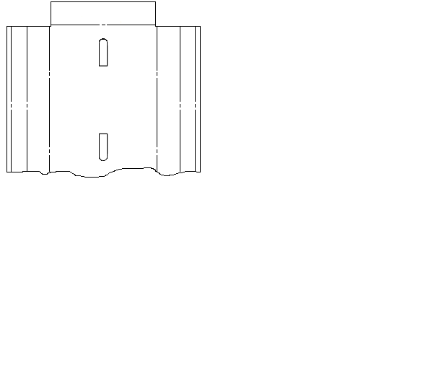**PARTIE 5 : ETUDE DE PLIAGE**

**Total points Partie 4 : / 14 points**

**COMPLETER**, ci-dessous, le contrat de phase de pliage du bras d’établi rep2.

**POSITIONNER** la tôle dépliée sur les schémas ci-dessous, en donnant les cotes machines (Cm), voir exemple pli J.

**/ 22 points**

**RENSEIGNER** le tableau, ci-dessous :

Vous disposez d’informations relatives au pliage (voir documents techniques pages 4/20 - 8/20 et 10/20).,

|  |  |  |  |  |  |  |  |  |  |  |  |  |
| --- | --- | --- | --- | --- | --- | --- | --- | --- | --- | --- | --- | --- |
| Contrat de phase de pliage | | Ensemble :  **Etabli basculant escamotable** | | | | Dimension du flan :  **900 X 244 X 2** | | | | Rayon Int. de pliage :  **2.6 mm** | | |
| Pièce : **Bras établi** | | | | Profil à obtenir | | | | | | |
| Matière : **S235** | | | | E  B  A  C  D  F  G  H | | | | | | |
| M.O : Presse plieuse | | | | | |  | | | | | | |
| Partie réservée au croquis | | |  | | |  | | | | | | |
| *Pli : J*  Cm : 53mm  G  I  H  *EXEMPLE*  A  Pli : **B**  Pli : **H**  Pli : **D**  Pli **: F**  Pli : **C**  Pli : **E**  Cm : 10mm  Cm : 10mm  Cm : 37mm  Cm : 37mm  Cm : 53mm  Cm : **53mm**  H  B  A  H  G  H  C  B  C  G  F  F  C  D  D  E  F  **G**  J  **I**  **G** | | | | | | | | | | | | |
| Opérations | Réf.  V | | | Long.  V | Réf.  CV | | Long.  CV | Long.  pliage | Force  pliage | | Angle  pliage | Cote  contrôlée |
| Ordre pliage |
| *Pli H* | *16mm* | | | *415mm* | *88°* | | *240mm* | *50mm* | *42 kN* | | *90°* | *55 mm* |
| **Pli B** | **1625-2055 16 mm** | | | **1000** | **1010/88°** | | **1000** | **870** | **148kN** | | **90°** | **12** |
| **Pli G** | **1625-2055 16 mm** | | | **1000** | **1010/88°** | | **1000** | **870** | **148kN** | | **90°** | **12** |
| **Pli C** | **1625-2055 16 mm** | | | **1000** | **1010/88°** | | **1000** | **870** | **148kN** | | **90°** | **39** |
| **Pli F** | **1625-2055 16 mm** | | | **1000** | **1010/88°** | | **1000** | **870** | **148kN** | | **90°** | **39** |
| **Pli D** | **1625-2055 16 mm** | | | **1000** | **1010/88°** | | **1000** | **900** | **153 kN** | | **90°** | **55** |
| **Pli E** | **1625-2055 16 mm** | | | **1000** | **1010/88°** | | **1000** | **900** | **153 kN** | | **90°** | **55** |

**Total points Partie 5 : / 22 points**

**PARTIE 6 : ETUDE D’ASSEMBLAGE**

**6.1 –** En vous aidant du modèle de graphe d’assemblage joint dans le Dossier Technique pages 11/20, **COMPLETER,** ci-dessous, le graphe d’assemblage de l’établi.

**/ 8 points**

|  |  |  |  |
| --- | --- | --- | --- |
|  | GRAPHE D’ASSEMBLAGE | | |
|  | ELEMENTS | ASSEMBLAGE PERMANENT | ASSEMBLAGE  DEMONTABLE |
| **S/E 1** | **1 - Socle**  **1 - A renfort de socle**  **8 - 12 - 15 - Vis écrous** |  |  |
|  |
| **S/E 2** | **2 - Bras établi** |
| **3 - Etau** |
| **x - Tôle de butée** |  | ETABLI BASCULANT_DESSIN ENSEMBLE  **Assemblage**  **Fini** |
| **S/E 3** | **4 - Pied** |
| **19 - Pied réglable** |
|  |
| **S/E4** | **5-6 - Vérin** |

Ci-contre une symbolisation de la soudure d’assemblage du socle établi rep1.

**6.2 –** **INDIQUER** en complétant le tableau, ci-dessous, les différentes parties qui composent cette symbolisation.

**/ 4 points**

|  |  |
| --- | --- |
| 135 | **Procédé de soudage MAG** |
| 5 8 x 20 | **Soudure en angle / épaisseur cordon 5mm / 8 cordons de Lg 20mm** |

**Total points Partie 6 : / 12 points**

**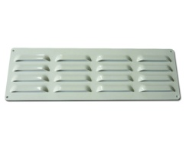PARTIE 7 : ETUDE DE DEFINITION D’AERATION**

**7.1 –** Après consultation de la DREAL pour le passage de type camionnette en type VASP atelier, le client souhaite faire installer par le carrossier un système d’aération pour que ses employés travaillent en toute sécurité dans le véhicule atelier.

Le véhicule devra comporter deux ouvertures de 200 cm2 minimum chacune (préconisation DREAL). Une partie fixe de type grille en aluminium en bas et un système d’extraction en haut de 700 à 750 m³/h de débit fonctionnant sur batterie 12 volts.

En vous aidant des documents techniques pages 12/20 à 15/20. **COMPLETER** le tableau, ci-dessous.

|  |  |  |
| --- | --- | --- |
|  | Partie basse | Partie haute (toit) |
| Dimensions retenue des aérateurs | **255 X 115** | **Diametre 200mm** |
| Surface en cm2 des ouvertures à réaliser | **293.25 cm2** | **314 cm2** |
| Référence des aérateurs retenus | **Grille aluminium extèrieure**  **86.125.80** | **Éole 12v 02135072** |

**/ 12 points**

**7.2 –** **INDIQUER** le type d’ouverture(découpe) à réaliser :

|  |  |  |
| --- | --- | --- |
|  | Partie basse | Partie haute (toit) |
| Dimension d’ouverture à réaliser | **260 X 120 (5 mm de jeu de montage)** | **Diametre 203mm indiqué sur doc technique (découpe/cutting…)** |
| Forme de la découpe réalisée | **Rectangulaire** | **Circulaire** |
| Outils préconisé pour réaliser l’ouverture | **Scie sauteuse / scie sabre…** | **Scie sauteuse / scie sabre…** |

**/ 12 points**

**PARTIE 8 : BON DE COMMANDE ACCESSOIRES**

**Total points Partie 7 : / 24 points**

On vous demande de passer commande de 2 modèles définis ci-dessous :

2 aérateurs bas « réf : 86.125.80 »

2 extracteurs hauts « réf : éole 12v 02135072 ».

En vous aidant du Dossier Technique pages 12/20 à 15/20, vous devez:

**/ 15 points**

**8.1 –** **COMPLETER** le bon de commande, ci-dessous:

**/ 3 points**

**8.2 –** Dans la case observation, **FAIRE APPARAITRE** le mode de calcul de la TVA.

|  |  |  |  |  |  |
| --- | --- | --- | --- | --- | --- |
| **BON DE COMMANDE**  **Carrosserie construction** | | | | | |
| Fournisseur :  **SIROCO** | | | Date : **date du jour de U2** | | |
| Adresse : **BP 315-10, rue jean Rostand**  **ZI – 69745 GENAS Cedex** | | | N° de fax : **04 78 90 15 98** | | |
| **Désignation** | **Référence** | **Prix unit.** | | **Nb** | **Prix total** |
| **Grille aluminium extèrieure 255x115** | **86.125.80** | **33.50** | | **2** | **67.00** |
| **Aérateur de toit électrique 12V** | **Eole 12v 02135072** | **70.50** | | **2** | **141.00** |
|  |  |  | |  |  |
|  |  |  | |  |  |
| Observations :  **208 x 20 / 100 = 41.60 Euros** | | Total HT | | | **208.00** |
| Montant TVA 20% | | | **41.60** |
| Prix TTC | | | **249.60** |

**Total points Partie 8 : / 18 points**

**PARTIE 9 : PREPARATION HOMOLOGATION**

En vue de la Réception à Titre Isolée des véhicules utilitaires transformés en camion atelier type VASP et en vous aidant des documents techniques pages 16/20 à 20/20. On vous demande de :

**9.1 –** **COMPLETER** une partie du dossier RTI, ci-dessous :

Demande la réception à titre isolé du véhicule suivant :

Numéro d'immatriculation : **AZ 1001 BA**

Marque : **Peugeot.**

**/ 8 points**

|  |  |  |  |  |  |  |  |  |  |  |  |  |  |  |  |  |
| --- | --- | --- | --- | --- | --- | --- | --- | --- | --- | --- | --- | --- | --- | --- | --- | --- |
| N° d’identification du véhicule: | | | | | | | | | | | | | | | | |
| **V** | **F** | **3** | **2** | **3** | **3** | **J** | **5** | **2** | **1** | **5** | **5** | **5** | **8** | **2** | **7** | **0** |

**Type : YBBMFB.**

(Ce numéro, habituellement à 17 caractères, se trouve sur le certificat d’immatriculation et sur la plaque du constructeur. Il est aussi frappé sur le châssis ou la coque du véhicule).

**9.2 –** **CALCULER** et **RENSEIGNER** les nouvelles caractéristiques à inscrire sur la plaque de tare.

Sachant que :

Le nouvel équipement intérieur pèse 0.250 tonnes et qu’il rentre dans le calcul du nouveau poids à vide du véhicule

|  |  |
| --- | --- |
| P.V. : | **2,225t** |
| P.T.A.C. : | **3,300t** |
| P.T.R.A. : | **5,800 t** |
| l x L : | **2,050 m x 5,998 m** |
| S : | **12,29 m²** |

**/ 10 points**

**9-3 –** **INDIQUER** la nouvelle charge utile :

**/ 2 points**

|  |  |
| --- | --- |
| C.U : | **1,075t** |

**Total points Partie 9 : / 20 points**